温馨提示：
此套题为Word版，请按住Ctrl,滑动鼠标滚轴，调节合适的观看比例，答案解析附后。关闭Word文档返回原板块。
标准仿真模拟卷(五)
(分值：110分)
第Ⅰ卷
一、选择题：本题共8小题,每小题6分。在每小题给出的四个选项中,第1～5题只有一项符合题目要求,第6～8题有多项符合题目要求。全部选对的得6分,选对但不全的得3分,有选错的得0分。
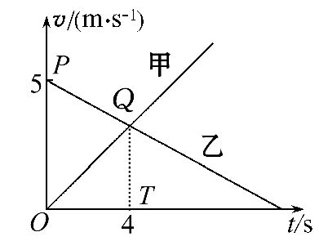
1.如图所示是甲、乙两物体的速度-时间图象,其中三角形OPQ的面积为S₁,三角形OQT的面积为S₂,已知t=0时刻甲在前、乙在后,二者相距为x₀,下列说法正确的是( )
A.若x₀=12m,两物体能相遇
B.若x₀=10m,两物体相遇1次
C.若x₀=8m,两物体相遇1次
D.若x₀=S₁+S₂,两物体相遇2次
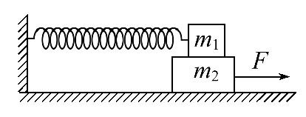
2.如图所示,质量m₁=10kg和m₂=30kg的两物体叠放在动摩擦因数为0.25的粗糙水平地面上。一根处于水平方向的轻弹簧,其劲度系数k=250N/m,一端固定于墙壁,另一端与质量为m₁的物体相连,弹簧处于自然状态。现用一水平拉力F作用于质量为m₂的物体上,使它缓慢地向右移动,当移动x=0.20m时,两物体间开始相对滑动,认为滑动摩擦力等于最大静摩擦力,g取10m/s²,则此时( )
A.m₂与地面间的摩擦力大小为50N
B.两物体间的摩擦力为50N
C.水平拉力F的大小为50N
D.两物体间的动摩擦因数为0.25
3.在匀强磁场中有一不计电阻的矩形线圈,绕垂直磁场的轴匀速转动,产生如图甲所示的正弦交流电,把该交流电接在图乙中理想变压器的A、B两端,电压表和电流表均为理想电表,R_{t}为热敏电阻(温度升高时其电阻减小),R为定值电阻。下列说法正确的是( )
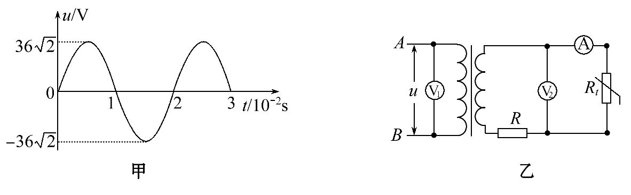
A.在t=0.01s,穿过该矩形线圈的磁通量为零
B.变压器原线圈两端电压的瞬时值表达式为u=36sin50πt(V)
C.R_{t}处温度升高时,电压表V₁、V₂示数的比值不变
D.R_{t}处温度升高时,电流表的示数变大,变压器输入功率变大
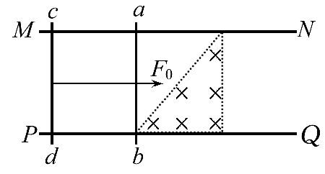
4.在绝缘的水平桌面上有MN、PQ两根平行的光滑金属导轨,导轨间的距离为l。金属棒ab和cd垂直放在导轨上,两棒正中间用一根长l的绝缘细线相连。棒ab右侧有一直角三角形匀强磁场区域,磁场方向竖直向下,三角形的两条直角边长均为l,整个装置的俯视图如图所示。从图示位置在棒ab上加水平拉力F,使金属棒ab和cd向右匀速穿过磁场区,则金属棒ab中感应电流i和绝缘细线上的张力大小F随时间t变化的图象可能正确的是(金属棒ab中电流方向由a到b为正)( )
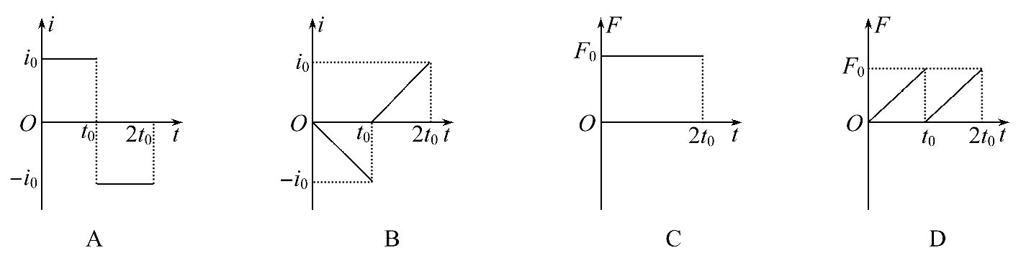
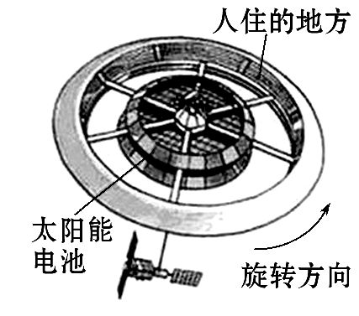
5.随着地球资源的日益匮乏和环境的日益恶劣,人类设想在地球远地轨道上建立一个未来的圆环形太空城。远远看去,好像一个巨大的车轮,圆环形的直径为D,“轮胎”是一个空心的大圆环,其内部直径为d(D>d),是太空城的生活区。同时,太空城还绕着自己的中心轴慢慢旋转,利用旋转时产生的离心效应而制造出人造重力,生活在其中的人类就有脚踏实地的感觉。已知地球半径为R,表面重力加速度为g,地球自转周期为T,空间站轨道半径为r。下列说法中正确的是( )
A.太空城中的“地面”在图示的下表面
B.当太空城稳定地转动时,若在“生活区”上空某处静止释放一个物体,让太空城里的你来观察,你会观察到物体沿径向垂直太空城内边缘加速上升
C.若忽略太空城的自转,则太空城绕地球转动的周期为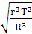
D.若太空城的转速刚能提供和地球表面的实际重力加速度效果相同的人造“重力”,那么太空城自转的角速度为
6.物体做平抛运动,抛出时间为t₁时水平位移大小为竖直位移大小的2倍,抛出时间为t₂时水平位移和竖直位移大小相等。则t₁、t₂时间内物体的水平位移x、竖直位移y、合位移s和瞬时速度v的关系,下面比例关系正确的是( )
A.x₁∶x₂=1∶2 B.y₁∶y₂=1∶3
C.v₁∶v₂=∶ D.s₁∶s₂=∶
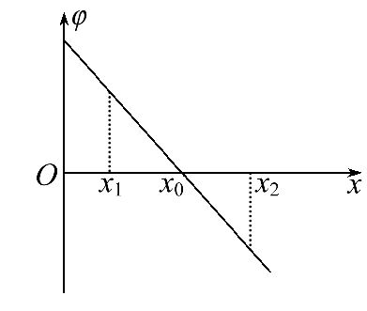
7.空间中某一静电场的电势φ在x轴上的分布情况如图所示,其中x₀-x₁=x₂-x₀。下列说法中正确的是( )
A.空间中各点的电场强度方向均与x轴垂直
B.电荷在x₁处和x₂处受到的电场力相同
C.正电荷沿x轴从x₁处移到x₂处的过程中,电势能减小
D.负电荷沿x轴从x₁处移到x₂处的过程中,电场力先做负功后做正功
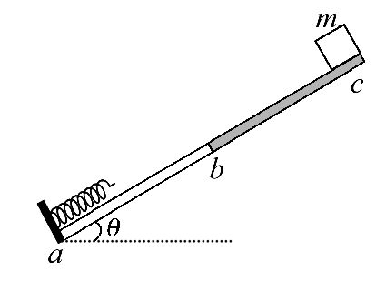
8.一块长木板abc长为2L,沿与水平面成θ角方向倾斜放置,它的ab部分表面光滑,bc部分表面粗糙,两部分长度相等。木板下端有一与木板垂直的挡板,挡板上固定一段劲度系数为k的轻弹簧,弹簧长度为0.5L。将一质量为m的物块在木板的顶端c由静止释放,物块将沿木板下滑,已知重力加速度大小为g,下列表述正确的是( )
A.物块最终会在ab之间某一段范围内做往复运动
B.物块运动过程中克服摩擦力做的功最多为2mgLsinθ
C.物块每一次下滑过程达到最大速度的位置是一样的
D.物块每一次下滑过程中弹簧具有的弹性势能的最大值都等于
mgsinθ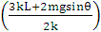

第Ⅱ卷
二、非选择题：包括必考题和选考题两部分。第9题～第12题为必考题,每个试题考生都必须做答。第13题～第15题为选考题,考生根据要求做答。
(一)必考题(共47分)
9.(6分)DIS是由传感器、数据采集器、计算机、实验教学软件构成的数字化实验系统。某实验小组“用DIS研究机械能守恒定律”的实验装置如图甲所示。实验时,将摆球(连同遮光片J)每次都从同一位置M下摆,传感器K分别固定在A、B、C、D采集数据,D点为摆球通过的最低点。在一次实验中以图象方式采集数据并分析实验结果,所显示的图象如图乙所示。图象的横轴表示摆球距离D点的高度h,纵轴表示摆球的重力势能E_{p}、动能E_{k}或机械能E(不计空气阻力)。
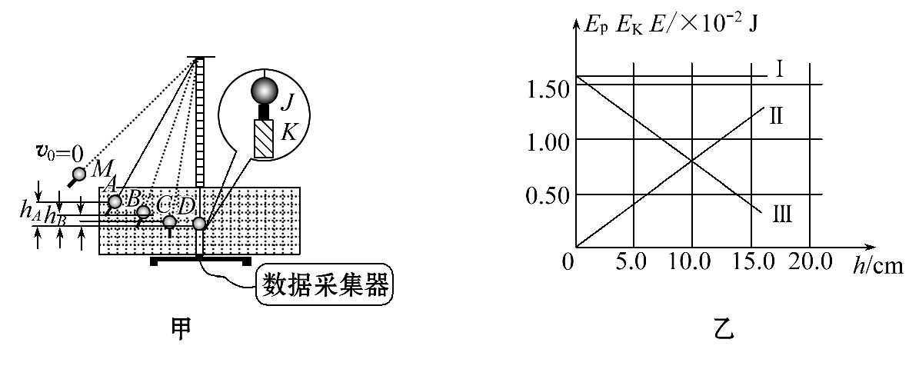
(1)图乙中的图象表示摆球重力势能E_{p}随摆球距离D点的高度h变化关系的图线是________(选填“Ⅰ”“Ⅱ”或“Ⅲ”)。
(2)摆球在摆动过程中,重力所做功的最大值为______J(重力加速度取9.8m/s²)。
(3)从图乙中的图象可以得出本实验的结论是：________________________。
10.(9分)有一根细而均匀的导电材料样品,截面为同心圆环,如图1所示,此样品长L约为3cm,电阻约为100Ω,已知这种材料的电阻率为ρ,因该样品的内径太小,无法直接测量。现提供以下实验器材：
A.20等分刻度的游标卡尺
B.螺旋测微器
C.电流表A₁(量程50mA,内阻的准确值r₁为100Ω)
D.电流表A₂(量程100mA,内阻r₂大约为40Ω)
E.滑动变阻器R₁(0～10Ω,额定电流2 A)
F.直流电源E(12V,内阻很小)
G.导电材料样品R₂(长L约为3cm,电阻R₂约为100Ω)
H.电键一只,导线若干
请根据上述器材设计一个尽可能准确地测量该样品内径d的实验方案,请回答下列问题：
(1)用游标卡尺测得该样品的长度如图2所示,其示数L=________;用螺旋测微器测得该样品的外径如图3所示,其示数D=________。
(2)在图4的方框中画出设计的实验电路图,并标明所选仪器的符号。
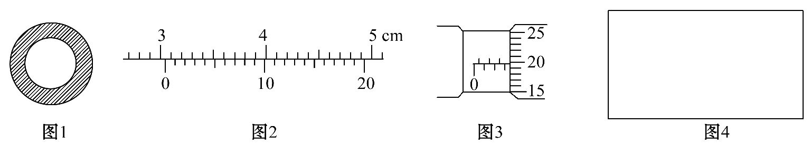
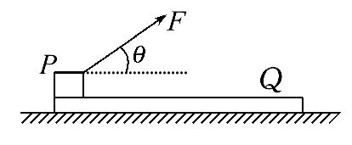
11.(12分)如图所示,物块P(可视为质点)和木板Q的质量均为m=1kg,P与Q之间、Q与水平地面之间的动摩擦因数分别为μ₁=0.5和μ₂=0.2,开始时P静止在Q的左端,Q静止在水平地面上。某时刻对P施加一大小为10N,方向与水平方向成θ=37°斜向上的拉力F,此时刻为计时起点;在第1s末撤去F,最终P恰好停在Q的右端,设最大静摩擦力等于滑动摩擦力,求木板Q的长度。(sin37°=0.6,cos37°=0.8,g取10m/s²)
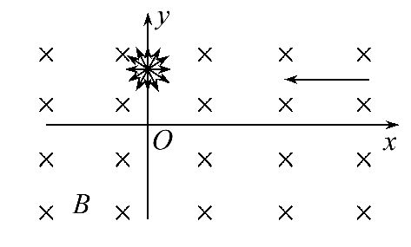
12.(20分)如图xOy平面内有向里的匀强磁场,磁感应强度B=0.1T,在y轴上有一粒子源,坐标为(0,0.2m),粒子源可以在xOy平面内向各个方向均匀射出质量m=6.4×10⁻²⁷kg、带电量q=+3.2×10⁻¹⁹C、速度v=1.0×10⁶m/s的带电粒子,一足够长薄感光板从图中较远处沿x轴负方向向左缓慢移动,其下表面和上表面先后被粒子击中并吸收粒子,不考虑粒子间的相互作用(取π=3),求：
(1)带电粒子在磁场中运动的半径及下表面被粒子击中时感光板左端点位置。
(2)在整个过程中击中感光板的粒子运动的最长时间。
(3)当薄板左端运动到(-0.2m,0)点的瞬间,击中上、下表面的粒子数之比。
(二)选考题：共15分。请考生从给出的3道物理题中任选一题做答,并用2B铅笔在答题卡上把所选题目题号后的方框涂黑。注意所做题目的题号必须与所涂题目的题号一致,在答题卡选答区域指定位置答题。如果多做,则按所做的第一题计分。
13.[物理——选修3-3](15分)
(1)(5分)下列说法中正确的是________(填正确答案标号。选对1个得2分,选对2个得4分,选对3个得5分;每选错1个扣3分,最低得分为0分)
A.布朗运动是指液体或气体中悬浮微粒的无规则运动
B.将大颗粒的盐磨成细盐,就变成了非晶体
C.一定量100℃的水变成100℃的水蒸气,其分子之间的势能增加
D.只要能减弱气体分子热运动的剧烈程度,气体的温度就可以降低
E.空调机作为制冷机使用时,将热量从温度较低的室内送到温度较高的室外,所以制冷机的工作不遵守热力学第二定律
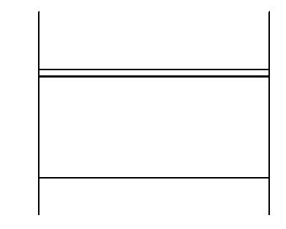
(2)(10分)如图所示,导热良好的汽缸中用不计质量的活塞封闭着一定质量的理想气体,光滑活塞的横截面积S=100cm²,初始时刻气体温度为27℃,活塞到汽缸底部的距离为h。现对汽缸缓缓加热使汽缸内的气体温度升高到t,然后保持温度不变,在活塞上轻轻放一质量m=20kg的重物,使活塞缓慢下降到距离底部1.5h的位置。已知大气压强p₀=1.0×10⁵Pa,环境温度保持不变,g取10m/s²,
①求t。
②判断活塞下降的过程气体是吸热还是放热,并说明理由。
14.[物理——选修3-4](15分)
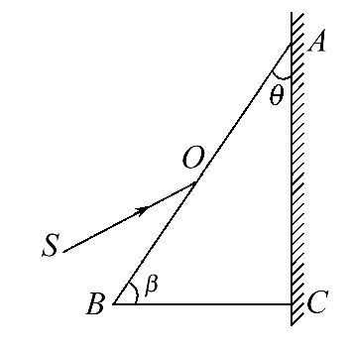
(1)(5分)用如图所示的装置可以测量棱镜的折射率。ABC表示待测直角棱镜的横截面,棱镜的另外两个锐角也是已知的(如图)。紧贴直角边AC的是一块平面镜,一光线SO射到棱镜的AB面上,适当调整SO的方向,使从AB面的出射光线与SO重合。在这种情况下仅需要测出______就可以算出棱镜的折射率。写出计算折射率的表达式n=________。
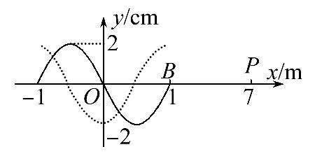
(2)(10分)环境保护团体“地球正义”怀疑,美国海军于2015年10月19日和20日在圣地亚哥附近海域举行的演习期间使用的声呐可能是致死宽吻海豚的罪魁祸首。相关专家认为声呐发出的一个水下脉冲信号就足以让100米开外的一头海洋哺乳动物永久性“失聪”。其在水中形成的一列简谐横波,t=0时刻的波形如图中的实线所示。若波向右传播,零时刻刚好传到B点,且再经过0.6s,P点也开始起振,求：
①该列波的周期T。
②从t=0时刻起到P点第一次达到波峰时止,O点相对平衡位置的位移y₀及其所经过的路程s₀各为多少?
15.[物理——选修3-5](15分)
(1)(5分)据报道,中国政府已决定在2016年开始的第十三个五年计划中,以每年6～8座的速度新建核电站,“要在确保安全的基础上高效发展核电。”核电站的主要原料是铀,铀核裂变的产物可能有多种情况,其中一种核反应方程为UnBaKr+n+ΔE,ΔE表示核反应释放的能量,并且ΔE=201MeV,则核反应方程中X、Y的值分别为____________、________,核反应发生的质量亏损Δm为__________。
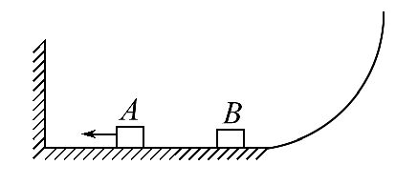
(2)(10分)如图所示,竖直平面内一光滑水平轨道左边与墙壁对接,右边与一足够高的光滑圆弧轨道平滑相连,木块A、B静置于光滑水平轨道上,A、B质量分别为1.5kg和0.5 kg。现让A以6m/s的速度水平向左运动,之后与墙壁碰撞,碰撞时间为0.3 s,碰后速度大小变为4 m/s。当A与B碰撞后会立即粘在一起运动,已知g取10m/s²求：
①A与墙壁碰撞过程中,墙壁对小球平均作用力的大小。
②A、B滑上圆弧轨道的最大高度。

答案解析
1.B 由图象可知S₁=10m,S₂<10m,t=0时刻甲在前、乙在后,当两者速度相等时乙比甲多运动的位移为10m。若x₀=12m,说明4s时乙未追上甲,两物体不能相遇了,A错;若x₀=10m,说明4 s时乙恰好追上甲,两物体相遇1次,B对;若x₀=8m,说明4 s时乙超过了甲,但乙的速度继续减小,甲还可以超过乙一次,故两物体相遇2次,C错;若x₀=S₁+S₂,两物体不能相遇,D错。
2.B 弹簧的弹力F₁=kx=50N,缓慢移动,m₁受力平衡,则m₂与m₁间的摩擦力大小为50N,动摩擦因数为=0.5故B正确,D错误;m₂与地面间的摩擦力大小F₂=
μF_{N}=100N,A错误。根据m₂的受力平衡得水平拉力为150N,故C错误。
3.D 在t=0.01s,感应电动势为零,线圈平面与磁场垂直,穿过该矩形线圈的磁通量有最大值,故A错误;由甲图可知交变电流周期为T=0.02s,ω==
100πrad/s,电压的瞬时值表达式为u=U_{m}sinωt=36sin100πt(V),故B错误;R_{t}处温度升高,R_{t}阻值减小,电压表V₁测原线圈两端电压,示数不变,电压表V₂测R_{t}两端电压,示数减小,电压表V₁、V₂示数的比值变大,故C错误;副线圈两端电压不变,回路中阻值减小,电流增大,电流表的示数变大,变压器输入功率变大,故D正确。
4.B 当ab边进入磁场时,ab边切割磁感线的有效长度均匀增大,电流方向为从b到a;当cd边进入磁场时,cd边切割磁感线的有效长度均匀增大,电流方向为从a到b,故选项B正确,A错误。0～t₀时间内细绳的张力为零;在t₀～2t₀时间内,设时间t内,cd进入磁场的距离为x,则x=vt,则cd边所受安培力F_{安}=Bx=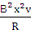=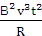,因为细绳的张力等于安培力,故张力与时间t不是线性关系,故选项C、D错误。故选B。
5.D 太空城绕着自己的中心轴慢慢旋转,向心力指向圆心,生活在其中的人类就有脚踏实地的感觉,所以太空城中的“地面”在图示的侧表面,故A错误;在“生活区”上空某处静止释放一个物体,运动情况类似于地球上的自由落体运动,故B错误;由G=mr,在地球表面G=mg,联立解得：T=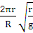,故C错误;根据太空城表面重力提供向心力得：mω²=mg,解得：ω=,故D正确。
6.A、C 设平抛的初速度为v,当时间为t₁时,x₁=vt₁,y₁=g;因为x₁=2y₁,故v=gt₁;当时间为t₂时,x₂=vt₂,y₂=g;因为x₂=y₂,故2v=gt₂,所以t₂=2t₁;故x₁∶x₂=1∶2,选项A正确;y₁∶y₂=1∶4,选项B错误;v₁∶v₂=∶=
v∶v=∶,故选项C正确;s₁∶s₂=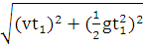：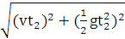
=∶4,所以选项D错误。
7.B、C 由图可知,沿x轴方向电场的电势降低,说明沿x轴方向电场强度的分量不为零,所以空间中各点的电场强度方向均不与x轴垂直,故A错误;根据图象可知电势φ与x成线性关系,说明沿x方向电势φ均匀减小,根据U=EΔx可知,图线斜率表示电场强度,所以电场为匀强电场,由电场力F=qE知电荷在x₁处和x₂处受到的电场力相同,故B正确;由图可知,沿x轴方向电场的电势降低,根据E_{p}=
qφ可知,正电荷沿x轴从x₁处移到x₂处的过程中,电势能减小,故C正确;由图可知,沿x轴方向电场的电势降低,根据E_{p}=qφ可知,负电荷沿x轴从x₁处移到x₂处的过程中,电势能增加,所以电场力始终做负功,故D错误。
8.A、C 从c到最低点的运动中,物块的势能转化为摩擦生热和弹簧的势能,从最低点返回后弹性势能转化为摩擦生热和物块的重力势能,物块会在木板上做往返运动,每次经过bc面都有能量损失,直至最后的弹性势能只能转化为物块到达b点的重力势能,物块只在ab之间某一段范围内做往复运动,故A正确;物块最后在b与a上方某点之间做往复运动,物块到达最低点时,由mgsinθ=kx,解得：x=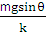,根据能量守恒定律,mg(2L-)sinθ=W_{f}+mg(L-)sinθ,解得：W_{f}=mgLsinθ,故B错误;物块开始会在b点上方某点和最低点之间运动,最后在b点和最低点之间运动,故在b点上方某点和最低点之间运动时,每次有能量损耗,但在b点和最低点之间运动时,无能量损耗,物块每一次下滑过程达到最大速度的位置都是合力为零的位置,是一样的,故C正确;物块第一次到达最低点时,由mgsinθ=kx,解得：x=,根据能量守恒定律得：mgsinθ[2L-(L-)]
=E_{p}+Q,整理得：E_{p}+Q=mgsinθ(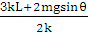),故物块每一次下滑过程中弹簧具有的弹性势能的最大值都小于mgsinθ(),故D错误。
9.【解析】(1)根据E_{p}=mgh和动能定理可知,当高度增大时,重力做负功,E_{p}= mgh增大,动能减小,而机械能不变,则摆球重力势能E_{p}随摆球距离D点的高度h变化关系的图线是Ⅱ。
(2)小球摆动过程受到拉力和重力,拉力不做功,只有重力做功,由图知,小球的机械能守恒,因此直线Ⅰ表示机械能,而当动能为零时,重力势能最大,即为0.016J。
(3)由三个图线可知,动能+重力势能=机械能,因此摆球在摆动过程中,机械能守恒。
答案：(1)Ⅱ (2)0.016
(3)摆球在摆动过程中,机械能守恒
10.【解析】(1)游标卡尺的主尺读数为：30mm,游标尺读数为0.05×7 mm=0.35 mm,所以最终读数为：30 mm+0.35 mm=30.35 mm;螺旋测微器的固定刻度读数为3 mm,可动刻度读数为0.01×19.7 mm=0.197 mm,所以最终读数为：3 mm+0.197 mm=
3.197 mm,估读在3.196～3.198 mm内均正确。
(2)仪器中没有提供电压表,电流表A₁其内阻为准确值,所以可以用此表来当作电压表,用电流值与内阻乘积表示该表两端的电压,电路用滑动变阻器分压接法、电流表外接。
答案：(1)30.35mm
3.197(3.196～3.198)mm
(2)如图所示
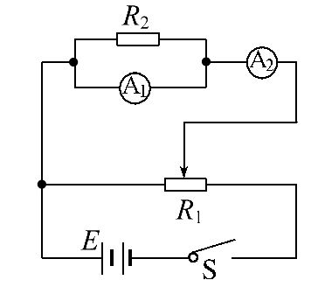
11.【解析】有拉力F作用在物块P上时,对物块P进行受力分析,
在竖直方向上：
Fsinθ+F_{N1}=mg;
水平方向所受摩擦力
F_{f1}=μ₁F_{N1}=2N;
对木板Q进行受力分析,竖直方向上
F_{N}=F_{N1}′+mg;F_{N1}′=F_{N1};
地面对Q的最大静摩擦力
F_{fm}=μ₂F_{N}=2.8N;
因为F_{f1}′= F_{f1}<F_{fm},所以撤去F前木板Q不动;
对物块P,由牛顿第二定律得
Fcosθ-F_{f1}=ma₁;
由运动学公式得
v₁=a₁t₁=6m/s;
由运动学公式x₁=a₁;解得
x₁=3m;
撤去力F后,对物块P由牛顿第二定律得
μ₁mg=ma₂;a₂=5m/s²;
对木板Q由牛顿第二定律得
μ₁mg-2μ₂mg=ma₃;a₃=1m/s²;
当P、Q速度相等时,P恰好到达Q的右端,之后两物体不再发生相对滑动,相对静止一起减速到零。由运动学公式得
v₁-a₂t₂=a₃t₂;t₂=1s;
物块P的位移x_{P}=v₁t₂-a₂;
木板Q的位移x_{Q}=a₃;
相对位移x₂=x_{P}-x_{Q}=3m;
木板Q的长度
L=x₁+x₂=6m
答案：6m
12.【解析】(1)根据Bqv=m
得R=
代入数据解得：R=0.2m
可得下表面被击中的位置
x==0.2m(或0.35 m)
(2)根据Bqv=m
和T=
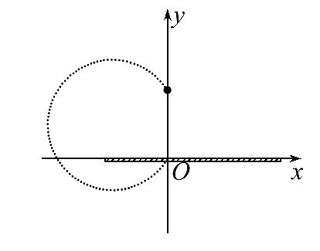
得：T=
代入数据解得：
T=1.2×10⁻⁶s
由几何关系可得最长时间为打在坐标原点的粒子t=T=1.0×10⁻⁶s
(3)由几何关系得打到上表面的粒子所对应的角度为α=90°
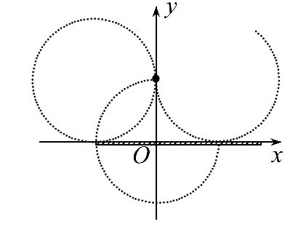
打到下表面的粒子所对应的角度为β=90°
击中上、下表面的粒子数之比
==
答案：(1)0.2m 0.35m
(2)1.0×10⁻⁶s (3)1∶1
13.【解析】(1)选A、C、D。布朗运动是指液体或气体中悬浮微粒的无规则运动,故选项A正确;将大颗粒的盐磨成细盐,盐的种类没有变化,故它仍是晶体,选项B错误;一定量100℃的水变成100℃的水蒸气,其分子之间的势能增加,选项C正确;因为温度是分子热运动剧烈程度的标志,故只要能减弱气体分子热运动的剧烈程度,气体的温度就可以降低,选项D正确;空调机作为制冷机使用时,将热量从温度较低的室内送到温度较高的室外,是通过做功的方法实现的,故它遵守热力学第二定律,选项E错误。
(2)①根据=
=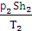,p₁=p₀,p₂=p₀+,
h₂=1.5h,T₁=(273+27)K
T₂=(t+273)K,联立解之得t=267℃
②放热。温度不变,所以内能不变,体积变小对内做功,根据热力学第一定律ΔU=W+Q可得Q<0,故放热。
答案：(1)A、C、D (2)①267℃
②放热;理由见解析
14.【解析】(1)若使从AB面出射的光线与入射光线SO恰好重合,根据光路可逆可知SO的折射光线应与AC垂直,光路图如图所示：
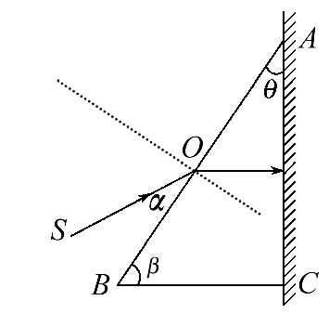
根据几何关系可知：
入射角为i=90°-α,
折射角为r=θ。
则其折射率为：n=,α为SO与AB面的夹角,θ为棱镜顶角A的角度。
(2)①由图象可知,λ=2m,波从B传到P的距离为6m,时间t=0.6s,
则波速v==10m/s,
得T==0.2s
②离P点最近的波峰传到P点时,P点第一次达到波峰,此波峰与P间的距离为
Δx=7.5m
设从图示时刻到P点第一次达到波峰时,所需时间为Δt,
则Δt==0.75s,
由题意可知t=0时刻,O点起振方向向上,即O点振动了t=0.75s
因为T=0.2s
所以t=3T+,
此时O点到达波谷,
所以y₀=-2cm,
路程S₀=3×4A+×4A=0.3m
答案：(1)入射光与AB面的夹角α
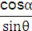
(2)①0.2s ②-2 cm 0.3 m
15.【解析】(1)由核电荷数守恒可知,X=36,由质量数守恒可知,Y=3,由质能方程得：Δm==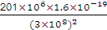kg=3.57×10⁻²⁸kg。
(2)①设水平向右为正方向,当A与墙壁碰撞时根据动量定理有：
m_{A}v′₁-(-m_{A}v₁)=t
解得=50N,方向水平向右
②当A与B碰撞时,设碰撞后两物体的速度为v,根据动量守恒定律有
m_{A}v′₁=(m_{A}+m_{B})v
A、B在光滑圆形轨道上升时,机械能守恒,由机械能守恒定律得
(m_{A}+m_{B})v²=(m_{A}+m_{B})gh
解得h=0.45m
答案：(1)36 3 3.57×10⁻²⁸kg
(2)①50N ②0.45m
关闭Word文档返回原板块

